Una aventura interactiva v1.0
SENA – IE MISAEL PASTRANA BORRERO
1-10-2026
Manual del usuario
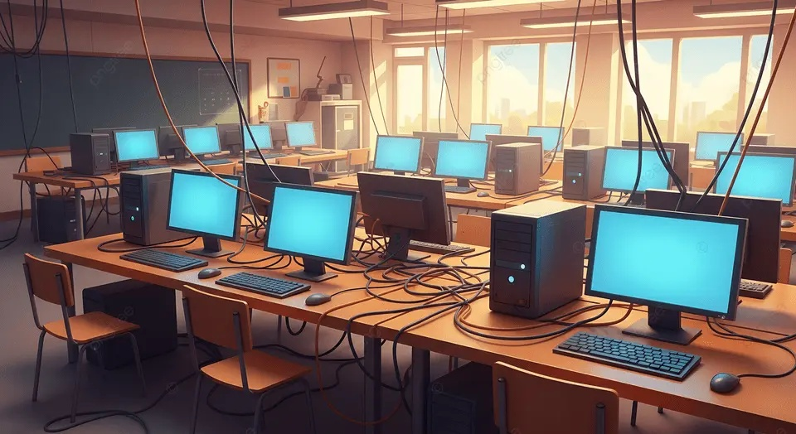

TABLA DE CONTENIDO
Pág.
1. CONTROL DE VERSIONES 2
2. INTRODUCCIÓN Y PROPÓSITO DEL SISTEMA 3
2.1 ¿Qué es StockExpress Desktop? 3
2.2 Público Objetivo 3
3. REQUISITOS DEL SISTEMA Y ENTORNO DE ESCRITORIO 3
3.1 Requisitos Mínimos y Recomendados 3
3.2 Comportamiento Responsivo / Adaptable en Escritorio 3
3.3 Credenciales de Acceso por Defecto 4
4. GUÍA DE NAVEGACIÓN Y ESTRUCTURA GENERAL 4
5. GUÍA PASO A PASO POR MÓDULOS 4
5.1 Módulo 1: Inicio de Sesión (Login) 4
5.2 Módulo 2: Gestión de Inventario (Registro de Productos) 5
5.3 Módulo 3: Punto de Venta (Registro de Salidas) 5
5.4 Módulo 4: Reporte Diario y Alertas de Stock Bajo 5
6. GESTIÓN DE MENSAJES Y RESOLUCIÓN DE ERRORES (FAQ) 6
7. GLOSARIO DE TÉRMINOS 6
8. SOPORTE TÉCNICO Y CONTACTO 6

SERVICIO NACIONAL DE APRENDIZAJE - SENA

PROGRAMA TÉCNICO EN PROGRAMACIÓN DE SOFTWARE (CÓDIGO 2331004 v2)

MANUAL DEL USUARIO DEL PROYECTO INTERACTIVO
Proyecto: Una asombrosa aventura interactiva digital v1.0
Equipo desarrollador / Aprendices:

- Alejandro Cardozo Quintana
- Mariana Ardila
- Fierro Jesús David
- Marlon Santiago

Grado: 11 - Articulación con la Educación Media
Número de Ficha: 2694120
Institución Educativa: Institución Educativa Misael Pastrana Borrero
Centro de Formación: Centro de la Industria, la Empresa y los Servicios (CIES) - Regional Huila
Instructor Técnico: Marco Antonio Silva Andrade
Fecha: Octubre de 2026

1. CONTROL DE VERSIONES
Versión | Fecha | Autor(es) | Descripción del cambio
1.0 | Noviembre de 2026 | Equipo de trabajo | Primera versión del manual de usuario de la aventura educativa tipo novela visual elaborada en Canva.

2. INTRODUCCIÓN Y PROPÓSITO DEL PROYECTO

2.1 ¿Qué es Una asombrosa aventura interactiva digital?
Una asombrosa aventura interactiva digital es una experiencia educativa e interactiva creada en Canva, inspirada en el formato de novela visual y en juegos narrativos donde el jugador toma decisiones. Por medio de una historia, dos personajes y preguntas, presenta a otras personas el taller de Programación de Software, algunas de las actividades que se realizan y los lenguajes que se estudian.

2.2 Público objetivo
Está dirigida a compañeros, visitantes de la institución y personas que quieran conocer el taller de Programación de Software. No se requieren conocimientos previos: basta con leer los diálogos, observar las escenas y seleccionar las opciones que aparecen durante el recorrido.

3. REQUISITOS Y ENTORNO DE USO

3.1 Requisitos para utilizar la aventura
- • Un computador, portátil, tableta o celular con navegador web actualizado.
• Conexión a internet para abrir el diseño compartido en Canva.
• El enlace de visualización de la aventura proporcionado por el equipo.
• Se recomienda utilizar una pantalla con tamaño suficiente para leer los diálogos y distinguir las opciones.
- • No es necesario instalar un programa de escritorio ni descargar una aplicación propia del proyecto.
- • No se requieren usuario, contraseña ni registro dentro de la aventura.
- • El acceso puede depender de los permisos configurados para el enlace compartido en Canva.
- • Para una mejor experiencia, se recomienda abrir el enlace en un navegador actualizado y mantener una conexión estable.

3.2 Visualización en computador y otros dispositivos
La aventura se presenta mediante páginas enlazadas de Canva. Para interactuar con las decisiones y los desafíos, debe abrirse el enlace y utilizarse el modo de presentación o visualización indicado por el equipo. La distribución de los elementos puede variar según el tamaño de la pantalla.

- • En computador: utilice el mouse para seleccionar las opciones y avanzar por las escenas.
- • En celular o tableta: toque las opciones de la pantalla. Si los textos se ven pequeños, amplíe la vista o utilice el dispositivo en orientación horizontal.

3.3 Acceso al proyecto
- Abra el enlace de visualización de Canva que comparta el equipo desarrollador. No existen credenciales propias de la aventura ni perfiles de administrador o cajero.
- Si Canva solicita iniciar sesión o pedir acceso, verifique que el enlace sea el correcto y comuníquese con el equipo para revisar los permisos de visualización.

Importante: la aventura es una presentación interactiva diseñada en Canva. No es un sistema de inventario, no registra ventas y no almacena cuentas de usuarios.

4. GUÍA DE NAVEGACIÓN Y ESTRUCTURA GENERAL
Al abrir la aventura, el participante comienza en la escena inicial de la sala de software. La historia avanza mediante diálogos y opciones que están enlazadas a otras páginas de Canva. Es importante leer cada indicación antes de seleccionar una respuesta.

- 1. Escena de inicio: presenta la sala de software y a los personajes SOFTFOCLES y SOFTFIA, quienes dan la bienvenida y explican el propósito del recorrido.
- 2. Decisión inicial: plantea la pregunta «¿De qué trata nuestro taller?» y permite elegir entre las opciones SÍ y NO. Cada elección conduce a una explicación.
- 3. Escena de herramientas y lenguajes: los personajes presentan los computadores y explican herramientas y lenguajes como PSeInt, Java, Python, HTML y CSS; luego amplían la explicación con JavaScript, C++, C# y PHP.

4. Desafíos y desenlace: el participante responde cinco preguntas sobre programación, recibe retroalimentación y llega al mensaje final «FIN DEL RECORRIDO».

5. GUÍA PASO A PASO POR ESCENAS

5.1 Escena 1: Bienvenida y presentación del taller
- Objetivo: presentar el taller de Programación de Software y conocer las ideas iniciales del participante.
- Paso a paso:
  - Abra el enlace de Canva compartido por el equipo y comience desde la primera página.
  - Lea el saludo de SOFTFOCLES y SOFTFIA, quienes acompañan al jugador durante la aventura.
  - Cuando aparezca la pregunta «¿Crees que este taller consiste en arreglar computadores y hacer dibujos?», lea las opciones disponibles.
  - Seleccione SÍ o NO según lo que considere. Cada opción presenta una respuesta distinta que aclara el enfoque del taller.
  - Después de leer la explicación, continúe con la historia hasta llegar a la escena de los computadores.

5.2 Escena 2: Herramientas y lenguajes de programación
- Objetivo: conocer algunos de los recursos y lenguajes que se utilizan en el taller.
- Paso a paso:
  - Observe la escena en la que SOFTFOCLES y SOFTFIA se acercan a los computadores.
  - Lea la introducción a PSeInt, Java, Python, HTML y CSS.
  - Continúe con la explicación de los usos de Python, Java, JavaScript, C++, C#, HTML, CSS y PHP.
  - Preste atención a los ejemplos: Python se relaciona con inteligencia artificial y automatización; Java con aplicaciones y sistemas; JavaScript con interactividad web; C++ con videojuegos y alto rendimiento; C# con Unity y aplicaciones; HTML y CSS con estructura y diseño web; y PHP con el desarrollo web del lado del servidor.

5.3 Desafíos: preguntas sobre programación
- Objetivo: comprobar la comprensión de las explicaciones mediante cinco preguntas interactivas.
- Paso a paso:
  - Lea la pregunta que presenta SOFTFOCLES o SOFTFIA.
  - Revise las opciones SÍ y NO antes de elegir.
  - Seleccione la respuesta que considere correcta.
  - Lea la retroalimentación que aparece después de la selección. Esta explica por qué la respuesta es correcta o incorrecta.
  - Continúe hasta completar los cinco desafíos. Las preguntas tratan sobre Python e inteligencia artificial, JavaScript e interactividad, los usos de Python, C++ y los videojuegos, y las diferencias entre Java y JavaScript.

5.4 Desenlace y despedida
- Objetivo: cerrar la experiencia y reforzar la idea principal del taller.
- Paso a paso:
  - Lea el diálogo final de SOFTFIA y SOFTFOCLES.
  - Recuerde el mensaje central: programar no consiste solamente en escribir código, también implica resolver problemas y convertir ideas en proyectos.
  - Espere el saludo final de los personajes y el mensaje «FIN DEL RECORRIDO».
  - Cuando termine, cierre la presentación o vuelva a la página inicial si desea repetir la aventura.

6. MENSAJES, DIFICULTADES Y SOLUCIÓN DE PROBLEMAS
Mensaje o situación | Causa probable | Solución paso a paso
El enlace no abre | El enlace fue copiado incorrectamente, no está disponible o tiene permisos restringidos. | Compruebe la dirección del enlace y solicite al equipo desarrollador el enlace de visualización correcto.
No puedo avanzar de una escena | La opción puede no tener un hipervínculo o el enlace puede estar configurado hacia una página incorrecta. | Vuelva a la escena anterior. Si el problema continúa, informe al equipo qué botón seleccionó.
Una opción me lleva a una escena equivocada | El hipervínculo de esa opción puede apuntar a una página distinta de la prevista. | Anote la pregunta y la opción seleccionada y comuníquelo al equipo para que revise el enlace en Canva.
Los textos o las opciones se ven pequeños | La pantalla del dispositivo puede ser reducida o la presentación no está ampliada. | Utilice pantalla completa, amplíe la vista o pruebe la presentación en un computador.

7. GLOSARIO DE TÉRMINOS
- Novela visual: formato narrativo que cuenta una historia mediante escenas, personajes, diálogos y decisiones del jugador.
- Canva: plataforma utilizada para diseñar las páginas de la aventura y enlazarlas para crear un recorrido interactivo.
- Hipervínculo: enlace que lleva a otra página o escena al seleccionarlo.
- Lenguaje de programación: conjunto de instrucciones y reglas que permite escribir programas y desarrollar soluciones tecnológicas.

8. SOPORTE Y CONTACTO
Si tiene dificultades para abrir la aventura, avanzar entre escenas o seleccionar una respuesta, comuníquese con el equipo desarrollador o con el instructor encargado del proyecto.

- Equipo responsable: equipo de trabajo del taller de Programación de Software.
- Medio de contacto: instructor técnico o integrantes del equipo desarrollador.
- Institución: Institución Educativa Misael Pastrana Borrero – articulación con el SENA.
- Centro de formación: Centro de la Industria, la Empresa y los Servicios (CIES) – Regional Huila.

